《蘋果》踢爆 過境電子卡
公安加裝偷聽器 中港車全竊聽
中港車內強制裝置的「檢查檢疫車載卡」，被揭具有竊聽功能。有關裝置推出已四年，港人對私隱可能被偷聽懵然不知。
【本報訊】深圳將於 8月舉行世界大學生運動會（簡稱大運會），全市除了展開「洗太平地」行動，近日亦加強對入境旅客及車輛監控，當中包括竊聽。本報調查得悉，所有持中港牌車 輛，原來均被內地公安加裝了具竊聽功能的電子儀器，覆蓋範圍遠至本港。無論是貨車司機、政商界名人、高官明星，車廂內的閒話家常、商業機密都可能被人偷 聽，猶如一幕幕真實版的《竊聽風雲》。
該竊聽儀器植入在「檢驗檢疫車載卡」，是內地當局 2007年 7月開始為所有中港車免費安裝，計劃由深圳檢驗檢疫局執行。「車載卡」外形及大小與電子手帳相若，以雙面膠紙牢牢黏在車廂內的車頭玻璃上，儀器背部螺絲位更蓋上保護貼，防止有人私下拆開儀器。
內地當局宣稱，車載卡是方便司機作身體檢疫申報，加快通關速度。當中港車駛進內地、並完成回鄉卡檢查，只要把車駛至指定位置，讓接收器確定司機已通過年度體檢，車載卡每會亮起綠燈，發聲說「請通行」；相反遇上司機體檢未續期，車載卡便會亮起紅燈，人車隨時因此未能入境。
竊聽電子卡覆蓋範圍
負責裝設竊聽儀器的中國檢查檢疫局，職員否認儀器具有偷聽功能。

走私頻頻被捕 方揭發事件
車載卡原是利民措施，暗地裏卻是內地政府秘密監聽的工具。最先揭發有關秘密的，竟是主力以中港車進行走私的不法集團。
消 息人士稱，自從內地強制中港車安裝車載卡，關員幾乎每次都能揪出走私車輛，消息人士透露：「每十架車，我哋只安排三、四架車載貨（走私貨品），攤分風險， 但都俾關員捉到，線報準到離奇！」直至他們接觸內地有勢力人士，對方語帶相關提示「小心車內談話就冇事」，走私集團才恍然大悟。據悉，隨着大運會臨近，深 圳當局對入境車輛的竊聽亦已全面加強。
記者把車載卡交由城市大學電子工程學系副教授鄭利明，讓他拆開檢測，確認具有竊聽功能。「呢部機嘅原理係先 喺底部收音，送到底板上嘅晶片，轉化為數據後，透過天線傳送到接收器。以晶片款式及天線長度推算，接收範圍達到方圓 20公里，換言之，裝設呢部機嘅人，只要有心竊聽，就算車輛喺香港境內，一樣聽得清清楚楚」。
《中港車主司機震驚》
鄧小姐：「就算係屋企菲傭，我都唔可以隨便偷拍啦！內地完全唔顧個人私隱。」
《中港車主司機震驚》
李先生：「我老闆經常喺車度傾生意秘密，如果真係有偷聽，真是好侵犯私隱。」

車在屯門荃灣 照樣能竊聽
《中港車主司機震驚》
葉女士：「非常震驚，以後返大陸時，喺車廂入面講嘢會好小心。」
以使用最頻繁、而且全日通關的皇崗口岸為例，若竊聽範圍達到方圓 20公里，車輛就算遠離口岸，駛到屯門及荃灣，一樣無法擺脫內地竊聽。
鄭利明強調，若只是要確定司機究竟有或沒有辦好檢疫手續，大可以選用價格便宜數倍的晶片，「呢部機器採用嘅晶片，通常用於錄音筆、藍牙等裝置，專門用嚟接收聲音。所以裝設呢部機器，極可能有竊聽意圖」。
具 有豐富竊聽經驗、擔任私家偵探逾 30年的張大偉，看過車載卡的內部構造後，亦斷言可用於竊聽，但他推算的接收範圍則與鄭教授有出入。「呢部機嘅輸出功率低，除非喺天台等空曠地方，否則訊 號好難傳送到 20公里外。但只要喺部機嘅 3至 5公里範圍內有一個流動接收站，再以強勁功率將訊號外傳，咁樣竊聽範圍就遠遠唔止 20公里」。
內地政府肆意竊聽達四年，不少中港車主都感到震驚及憤怒。經營地產生意的鄧小姐說：「就算係屋企菲傭，我都唔可以隨意喺佢房裝閉路電視，因為涉及個人私隱。內地部門無論係為咗拉走私又好、維持治安都好，都唔能夠咁樣胡作莽為。」

上市公司高層：可拖垮企業
一名在上市公司擔任高職的人士指出，有條件申請中港牌的人士，身家都「有番咁上下」，萬一他們在車廂內傾生意的內容被人竊聽，後果相當嚴重。「傾到投標價錢、股票內幕消息等等，如果俾人勾線兼且賣畀同業，足以拖垮一個企業」。
根據資料，本港目前約有 20,000輛掛有中港兩地車牌的私家車。更有逾萬輛貨櫃車、貨車及旅遊巴。
本報記者曾經到深圳市的中國檢驗檢疫局，詢問中港車內的車載卡是否具有竊聽功能，職員矢口否認，表示「冇咁高科技」。

竊聽器解構
1)收音口
2)晶片：將話音轉換成數據
3)晶體：震盪形成頻率
4)天線：將頻率發射到接收器
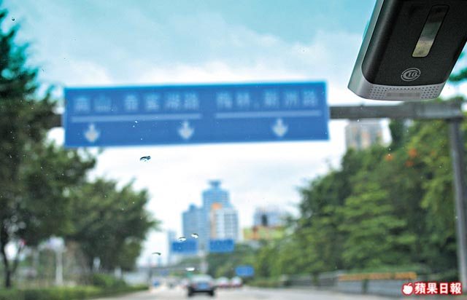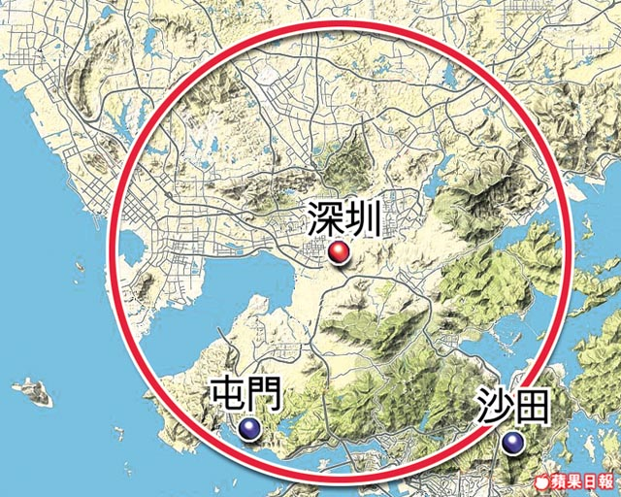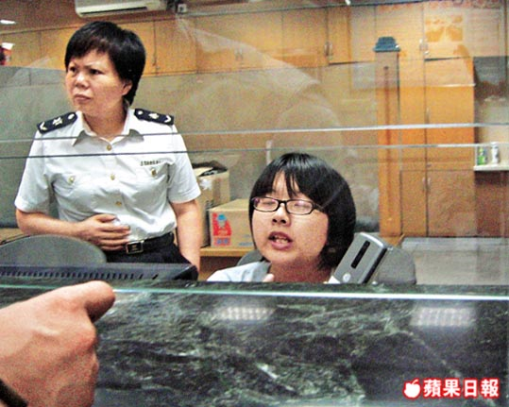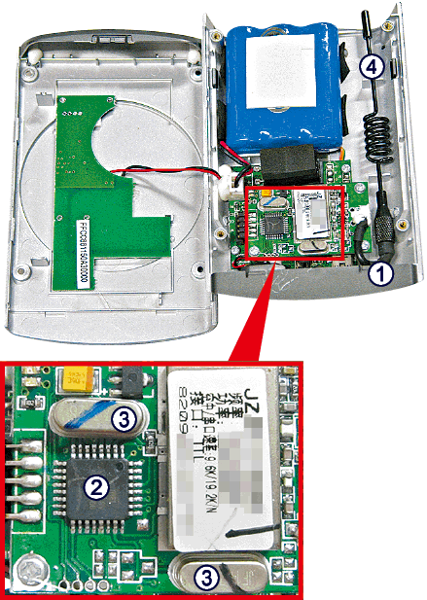

偵探破解
自設干擾器可反竊聽
鄭利明教授拆開車載卡，指儀器確可竊聽。
有中港車車主發現車內的「檢驗檢疫車載卡」，每隔 50秒左右便會閃綠燈，擔心已被人竊聽。對此，私家偵探張大偉指出，中港車內的竊聽器，每隔 50秒至一分鐘便會閃綠燈，但這只是透過發射輕微信號，掃描附近有否接收器並嘗試接通，屬正常反應，不代表車主正被竊聽。
但要得知自己有沒有被竊聽，卻又不難。張大偉表示，深水埗鴨寮街不少通訊器材店，都會販賣竊聽探測器，形狀類似電腦「手指」，價格僅幾百元，已可確定有否被勾線。

裝置寫明頻率
私家偵探張大偉手上的干擾器，可用作反竊聽。
若要再進一步干擾竊聽，就必須購置專業的頻譜分析儀，一旦被勾線，該分析儀便會列出對方所使用的頻率，然後對症下藥，把干擾器調較至該頻率便可。由於干擾器的輸出功率遠比竊聽器為強，因此會佔用有關頻率，令對方無法清楚接收車內聲音。
然 而，張大偉審視過內地竊聽器的底版後，卻失笑稱有關的裝置非常「求其」。「佢哋進行暗中竊聽，但竟然將頻率範圍寫喺底版上面。若然有關頻率屬實，根本連頻 譜分析儀都可免，任何司機只要購買一個約賣 5,000元的干擾器，調較到相關頻率，就可以全天候保持私穩，直至過關前一刻先閂咗個干擾器，就神不知、鬼不覺」。
《蘋果》記者
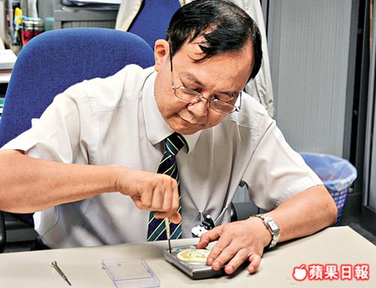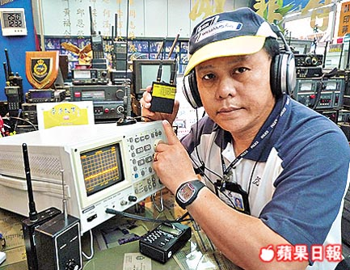

蘋果資訊
2008年京奧全市竊聽

來往中港兩地的商廠、高官名人、明星，甚至是駕駛客車或貨車的司機，都可能在車廂內遭人竊聽，對於注重私隱的港人來說，相當震撼。不過，對內地人來說，監聽早已是家常便飯。
近年內地舉行的各類大型活動，包括 2008年北京奧運會，當局都採取了監聽措施。奧運期間，有媒體揭發內地早於京奧舉行前三年，即 2005年，已幾乎在市內 70,000輛的士內，全部裝上微型監聽設備。
當局事後聲稱，此舉旨在保障司機及乘客安全，但據悉有關設備，不單能夠進行竊聽，而且更連接全球定位系統（ GPS），甚至能夠遙控汽車熄火，北京當局當時拒絕證實有關消息是否屬實。
今年大運會舉行前夕，深圳市交通運輸委員會亦曾表示，將會建立統一的監管平台，對市內約 8,000輛公共汽車進行 GPS及遠程監管，聲稱為方便控制人流，但同樣未有披露有關裝置是否包括竊聽功能。

